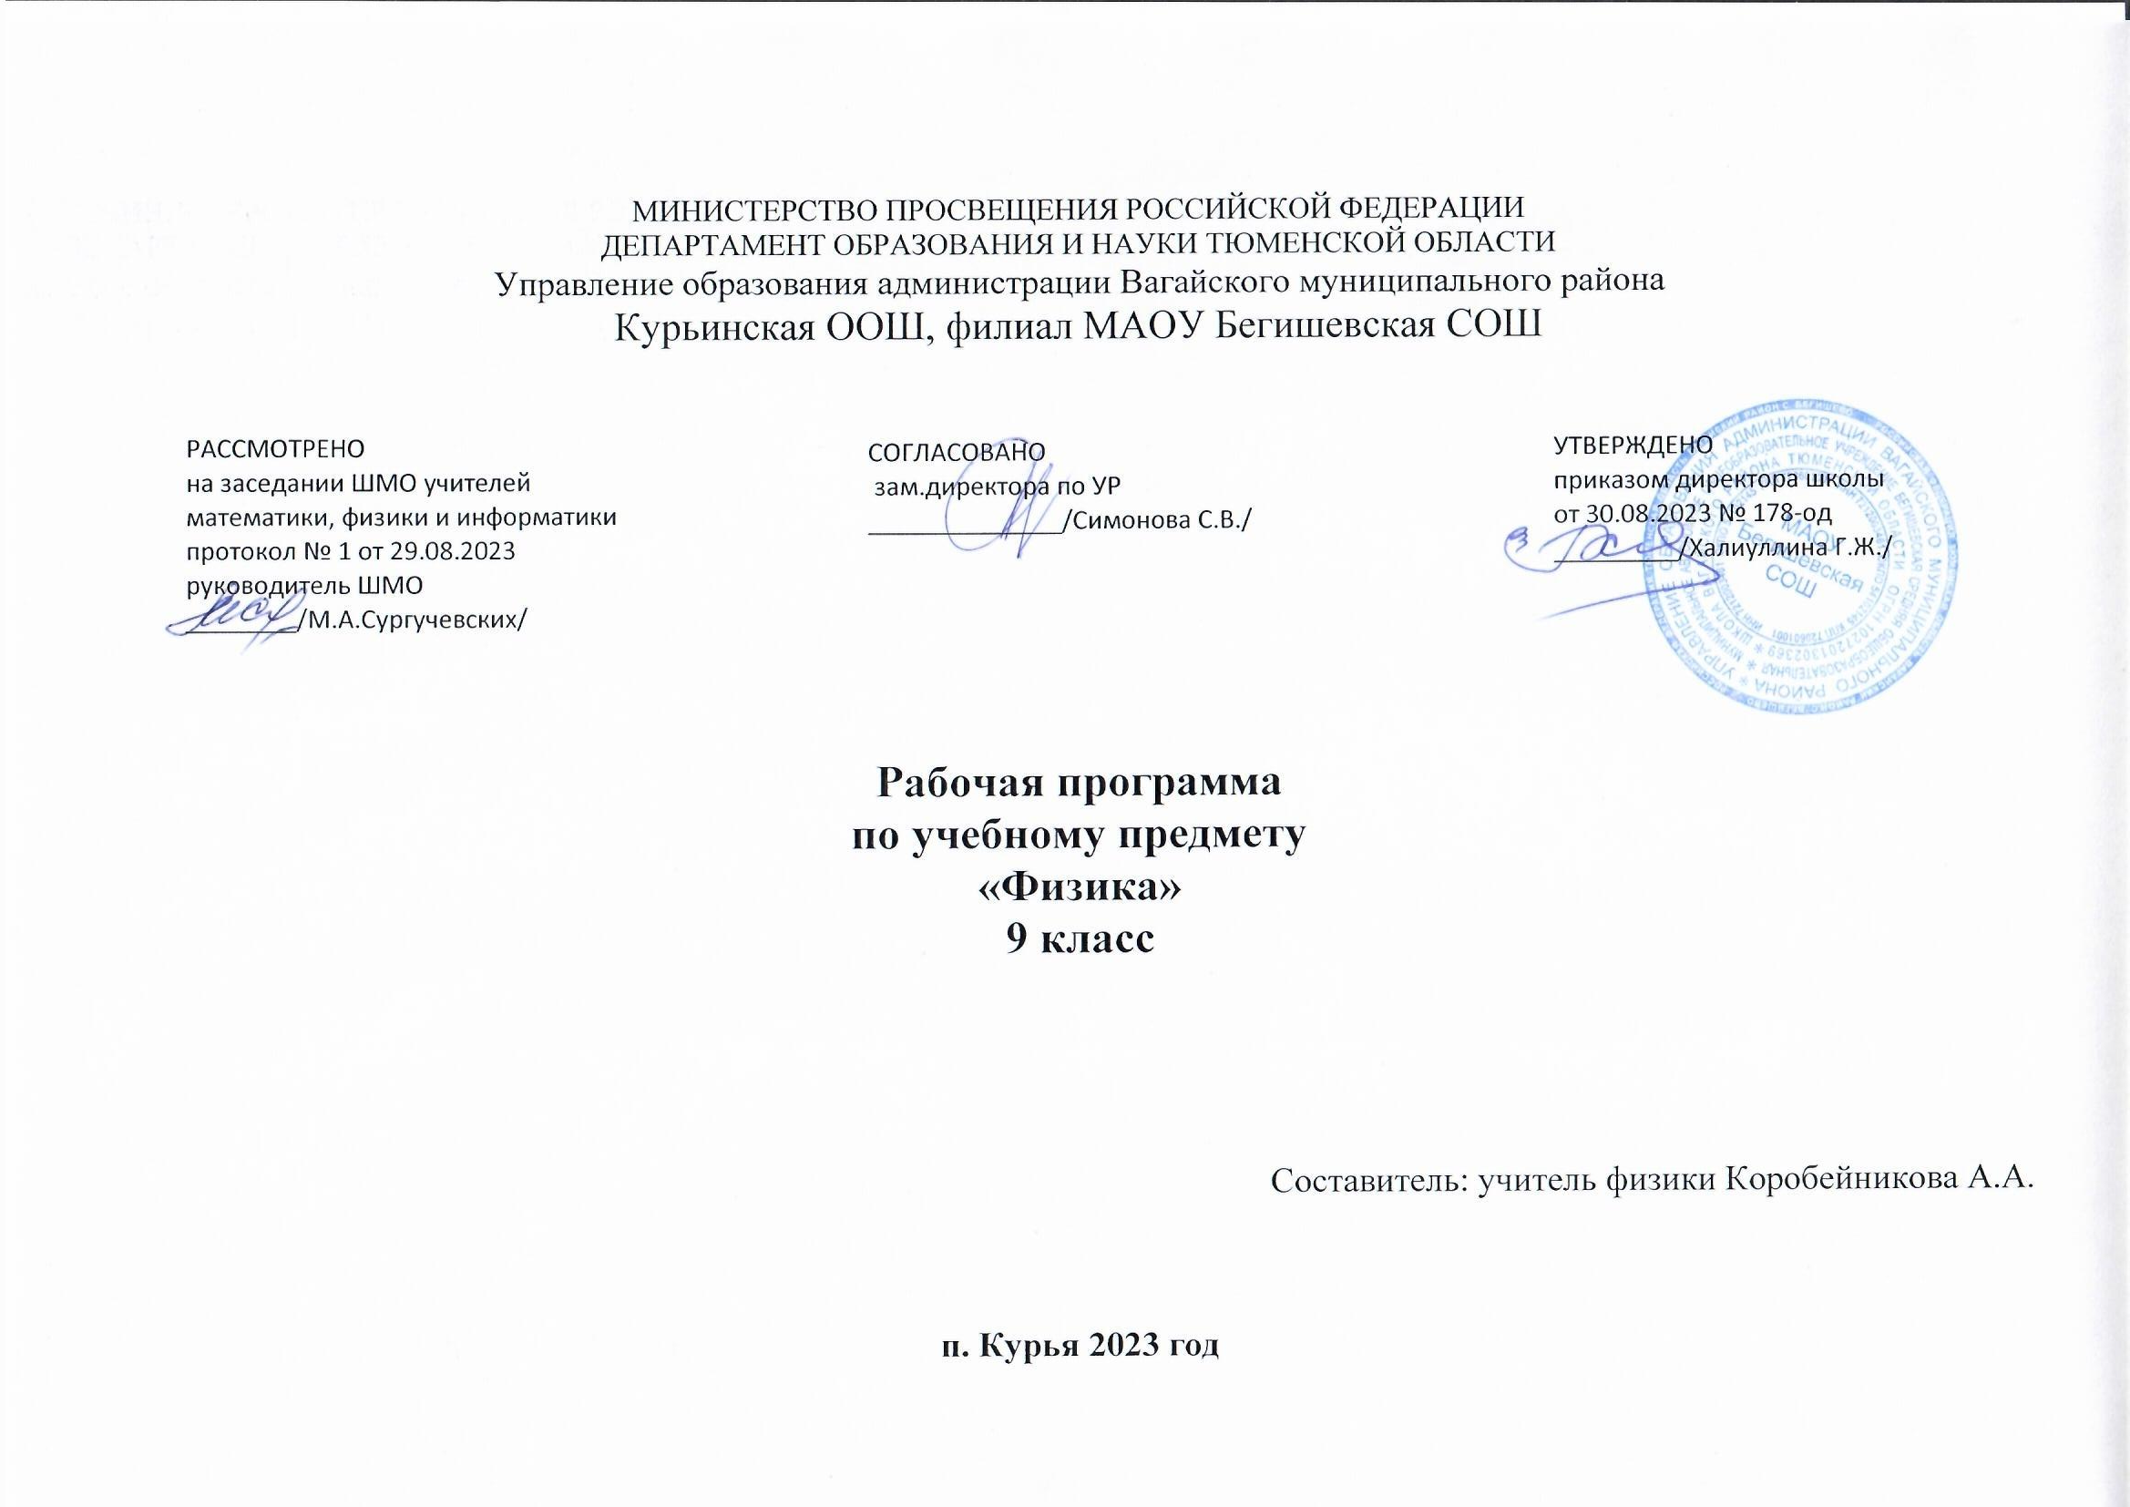
1.Планируемые результаты освоения учебного предмета «Физика» 9 класса

Личностные результаты:
1) воспитание российской гражданской идентичности: патриотизма, уважения к Отечеству, прошлое и настоящее многонационального народа России; осознание своей этнической принадлежности, знание истории, языка, культуры своего народа, своего края, основ культурного наследия народов России и человечества; усвоение гуманистических, демократических и традиционных ценностей многонационального российского общества; воспитание чувства ответственности и долга перед Родиной;
2) формирование ответственного отношения к учению, готовности и способности обучающихся к саморазвитию и самообразованию на основе мотивации к обучению и познанию, осознанному выбору и построению дальнейшей индивидуальной траектории образования на базе ориентировки в мире профессий и профессиональных предпочтений, с учетом устойчивых познавательных интересов, а также на основе формирования уважительного отношения к труду, развития опыта участия в социально значимом труде;
3) формирование целостного мировоззрения, соответствующего современному уровню развития науки и общественной практики, учитывающего социальное, культурное, языковое, духовное многообразие современного мира;
4) формирование осознанного, уважительного и доброжелательного отношения к другому человеку, его мнению, мировоззрению, культуре, языку, вере, гражданской позиции, к истории, культуре, религии, традициям, языкам, ценностям народов России и народов мира; готовности и способности вести диалог с другими людьми и достигать в нем взаимопонимания;
5) освоение социальных норм, правил поведения, ролей и форм социальной жизни в группах и сообществах, включая взрослые и социальные сообщества; участие в школьном самоуправлении и общественной жизни в пределах возрастных компетенций с учетом региональных, этнокультурных, социальных и экономических особенностей;
6) развитие морального сознания и компетентности в решении моральных проблем на основе личностного выбора, формирование нравственных чувств и нравственного поведения, осознанного и ответственного отношения к собственным поступкам;
7) формирование коммуникативной компетентности в общении и сотрудничестве со сверстниками, детьми старшего и младшего возраста, взрослыми в процессе образовательной, общественно полезной, учебно-исследовательской, творческой и других видов деятельности;
8) формирование ценности здорового и безопасного образа жизни; усвоение правил индивидуального и коллективного безопасного поведения в чрезвычайных ситуациях, угрожающих жизни и здоровью людей, правил поведения на транспорте и на дорогах;
9) формирование основ экологической культуры, соответствующей современному уровню экологического мышления, развитие опыта экологически ориентированной рефлексивно-оценочной и практической деятельности в жизненных ситуациях;
10) осознание значения семьи в жизни человека и общества, принятие ценности семейной жизни, уважительное и заботливое отношение к членам своей семьи;
11) развитие эстетического сознания через освоение художественного наследия народов России и мира, творческой деятельности эстетического характера.

Метапредметные результаты:
1) умение самостоятельно определять цели своего обучения, ставить и формулировать для себя новые задачи в учебе и познавательной деятельности, развивать мотивы и интересы своей познавательной деятельности;
2) умение самостоятельно планировать пути достижения целей, в том числе альтернативные, осознанно выбирать наиболее эффективные способы решения учебных и познавательных задач;
3) умение соотносить свои действия с планируемыми результатами, осуществлять контроль своей деятельности в процессе достижения результата, определять способы действий в рамках предложенных условий и требований, корректировать свои действия в соответствии с изменяющейся ситуацией;
4) умение оценивать правильность выполнения учебной задачи, собственные возможности ее решения;
5) владение основами самоконтроля, самооценки, принятия решений и осуществления осознанного выбора в учебной и познавательной деятельности;
6) умение определять понятия, создавать обобщения, устанавливать аналогии, классифицировать, самостоятельно выбирать основания и критерии для классификации, устанавливать причинно-следственные связи, строить логическое рассуждение, умозаключение (индуктивное, дедуктивное и по аналогии) и делать выводы;
7) умение создавать, применять и преобразовывать знаки и символы, модели и схемы для решения учебных и познавательных задач;
8) смысловое чтение;
9) умение организовывать учебное сотрудничество и совместную деятельность с учителем и сверстниками; работать индивидуально и в группе: находить общее решение и разрешать конфликты на основе согласования позиций и учета интересов; формулировать, аргументировать и отстаивать свое мнение;
10) умение осознанно использовать речевые средства в соответствии с задачей коммуникации для выражения своих чувств, мыслей и потребностей; планирования и регуляции своей деятельности; владение устной и письменной речью, монологической контекстной речью;
11) формирование и развитие компетентности в области использования информационно-коммуникационных технологий (далее ИКТ- компетенции); развитие мотивации к овладению культурой активного пользования словарями и другими поисковыми системами;
12) формирование и развитие экологического мышления, умение применять его в познавательной, коммуникативной, социальной практике и профессиональной ориентации.

Предметные результаты:

1) формирование представлений о закономерной связи и познаваемости явлений природы, об объективности научного знания; о системообразующей роли физики для развития других естественных наук, техники и технологий; научного мировоззрения как результата изучения основ строения материи и фундаментальных законов физики;
2) формирование первоначальных представлений о физической сущности явлений природы (механических, тепловых, электромагнитных и квантовых), видах материи (вещество и поле), движении как способе существования материи; усвоение основных идей механики, атомно-молекулярного учения о строении вещества, элементов электродинамики и квантовой физики; овладение понятийным аппаратом и символическим языком физики;
3) приобретение опыта применения научных методов познания, наблюдения физических явлений, проведения опытов, простых экспериментальных исследований, прямых и косвенных измерений с использованием аналоговых и цифровых измерительных приборов; понимание неизбежности погрешностей любых измерений;
4) понимание физических основ и принципов действия (работы) машин и механизмов, средств передвижения и связи, бытовых приборов, промышленных технологических процессов, влияния их на окружающую среду; осознание возможных причин техногенных и экологических катастроф;
5) осознание необходимости применения достижений физики и технологий для рационального природопользования;
6) овладение основами безопасного использования естественных и искусственных электрических и магнитных полей, электромагнитных и звуковых волн, естественных и искусственных ионизирующих излучений во избежание их вредного воздействия на окружающую среду и организм человека;
7) развитие умения планировать в повседневной жизни свои действия с применением полученных знаний законов механики, электродинамики, термодинамики и тепловых явлений с целью сбережения здоровья;
8) формирование представлений о нерациональном использовании природных ресурсов и энергии, загрязнении окружающей среды как следствие несовершенства машин и механизмов;
В результате изучения курса физики 9 класса ученик должен:
знать/понимать
- смысл понятий: электрическое поле, магнитное поле, волна, атом, атомное ядро, ионизирующие излучения;
- смысл физических величин: путь, скорость, ускорение, сила, импульс;
- смысл физических законов: Ньютона, всемирного тяготения, сохранения импульса и механической энергии;
уметь
- описывать и объяснять физические явления: равномерное прямолинейное движение, равноускоренное прямолинейное движение, электромагнитную индукцию, преломление и дисперсию света;
- использовать физические приборы и измерительные инструменты для измерения физических величин: естественного радиационного фона;
- представлять результаты измерений с помощью таблиц, графиков и выявлять на этой основе эмпирические зависимости: периода колебаний нитяного маятника от длины нити, периода колебаний пружинного маятника от массы груза и от жесткости пружины;
- выражать результаты измерений и расчетов в единицах Международной системы;
- приводить примеры практического использования физических знаний о механических, электромагнитных явлениях;
- решать задачи на применение изученных физических законов;
- осуществлять самостоятельный поиск информации естественнонаучного содержания с использованием различных источников (учебных текстов, справочных и научно-популярных изданий, компьютерных баз данных, ресурсов Интернета), ее обработку и представление в разных формах (словесно, с помощью графиков, математических символов, рисунков и структурных схем);
- использовать приобретенные знания и умения в практической деятельности и повседневной жизни для рационального использования, обеспечения безопасности в процессе использования электрических приборов, оценки безопасности радиационного фона.
При преподавании используются:
· Классноурочная система
· Лабораторные и практические занятия.
· Применение мультимедийного материала.
· Решение экспериментальных задач.

2. Содержание учебного предмета «Физика» 9 класса.

1. Законы взаимодействия и движения тел (36 ч)
Материальная точка. Система отсчета. Перемещение. Скорость прямолинейного равномерного движения. Прямолинейное равноускоренное движение: мгновенная скорость, ускорение, перемещение. Графики зависимости кинематических величин от времени при равномерном и равноускоренном движении. Относительность механического движения. Геоцентрическая и гелиоцентрическая системы мира. Инерциальная система отсчета. Законы Ньютона.
Свободное падение. Невесомость. Закон всемирного тяготения. [Искусственные спутники Земли.] Импульс. Закон сохранения импульса. Реактивное движение.
Лабораторные работы
1. Исследование равноускоренного движения без начальной скорости.
2. Измерение ускорения свободного падения.
Актуальная тематика для региона:
Инвестиционный проект по развитию комплекса «Кулига-Парк», инвестиционный проект по развитию базы отдыха «Верхний бор»
Интеграция предметов
Биология: сила упругости (амортизация)
География: определение географических координат местности (6 класс), определение относительной высоты точки над уровнем моря (6 класс)
Информатика: решение задач по алгоритму, моделирование всех видов движения (графики, анализы графиков, таблицы, диаграммы), баллистическое движение (решение задач), методы научного познания (7-10 класс)

2. Механические колебания и волны. Звук (14 ч)
Колебательное движение. Колебания груза на пружине. Свободные колебания. Колебательная система. Маятник. Амплитуда, период, частота колебаний. [Гармонические колебания]. Превращение энергии при колебательном движении. Затухающие колебания. Вынужденные колебания. Резонанс. Распространение колебаний в упругих средах. Поперечные и продольные волны. Длина волны. Связь длины волны со скоростью ее распространения и периодом (частотой). Звуковые волны. Скорость звука. Высота, тембр и громкость звука. Эхо. Звуковой резонанс. [Интерференция звука].
Лабораторная работа
- Исследование зависимости периода и частоты свободных колебаний маятника от длины его нити.
Актуальная тематика для региона.
Крестьянское (фермерское) хозяйство "Транссервисмолоко", Сельскохозяйственный потребительский сбытовой кооператив "Вагай-Молоко", Сельскохозяйственный производственный кооператив "Сибирь" с. Вагай.
Интеграция предметов
География: землетрясения и вулканы (5 класс)
Биология: звук, звуковые волны (8 класс)
Информатика: решение задач по алгоритму
3.Электромагнитное поле (26 ч)
Однородное и неоднородное магнитное поле. Направление тока и направление линий его магнитного поля. Правило буравчика. Обнаружение магнитного поля. Правило левой руки. Индукция магнитного поля. Магнитный поток. Опыты Фарадея. Электромагнитная индукция. Направление индукционного тока. Правило Ленца. Явление самоиндукции. Переменный ток. Генератор переменного тока. Преобразования энергии в электрогенераторах. Трансформатор. Передача электрической энергии на расстояние. Электромагнитное поле. Электромагнитные волны. Скорость распространения электромагнитных волн. Влияние электромагнитных излучений на живые организмы. Колебательный контур. Получение электромагнитных колебаний. Принципы радиосвязи и телевидения. [Интерференция света.] Электромагнитная природа света. Преломление света. Показатель преломления. Дисперсия света. Цвета тел. [Спектрограф и спектроскоп.] Типы оптических спектров. [Спектральный анализ.] Поглощение и испускание света атомами.
Происхождение линейчатых спектров.
Лабораторные работы
4. Изучение явления электромагнитной индукции.
Актуальная тематика для региона:
Филиал Тобольского ТЭЦ, РЭС в с. Вагай, Вагайский отдел внутренних дел.
Интеграция предметов. География: землетрясения и вулканы (5 класс), использование ЭМИ в сельском хозяйстве (9 класс). Информатика: решение задач по алгоритму. Биология: магниты
Строение атома и атомного ядра (18 ч)
Радиоактивность как свидетельство сложного строения атомов. Альфа-, бета- и гамма-излучения. Опыты Резерфорда. Ядерная модель атома. Радиоактивные превращения атомных ядер. Сохранение зарядового и массового чисел при ядерных реакциях. Экспериментальные методы исследования частиц. Протонно-нейтронная модель ядра. Физический смысл зарядового и массового чисел. Изотопы. Правила смещения для альфа- и бета-распада при ядерных реакциях. Энергия связи частиц в ядре. Деление ядер урана. Цепная реакция. Ядерная энергетика. Экологические проблемы работы атомных электростанций. Дозиметрия. Период полураспада. Закон радиоактивного распада. Влияние радиоактивных излучений на живые организмы. Термоядерная реакция. Источники энергии Солнца и звезд.
Лабораторные работы
5. Изучение деления ядра атома урана по фотографии треков.
6. Изучение треков заряженных частиц по готовым фотографиям.
Состав, строение и происхождение Солнечной системы ( 8 ч)
Актуальная тематика для региона: Центральная районная аптека № 29 Тобольского филиала ОАО "Фармация" и Государственное бюджетное учреждение здравоохранения Тюменской области "Областная больница № 9" (с. Вагай).
Интеграция предметов. География: землетрясения и вулканы (5 класс), альтернативная энергетика. Информатика: решение задач по алгоритму моделирование ядерных процессов.
Химия: изотопы (8, 11 классы), радиоактивность (8 класс), опыты Резерфорда (11 класс)
Биология: мутагенные факторы излучения (9, 10 класс).

3.Тематическое планирование учебного предмета «Физика» 9 класса
№п/п | Наименование разделов и тем | Кол-во  часов
 | Законы движения и взаимодействия тел | 36
1 | ТБ. Материальная точка. Система отсчета. | 1
2 | Перемещение | 1
3 | Определение координаты движущегося тела | 1
4 | Диагностическая контрольная работа. | 1
5 | Перемещение при прямолинейном равномерном движении | 1
6 | Прямолинейное равноускоренное движение. Ускорение | 1
7 | Скорость прямолинейного равноускоренного движения. График скорости. | 1
8 | Перемещение при прямолинейном равноускоренном движении | 1
9 | Перемещение тела при прямолинейном равноускоренном движении без начальной скорости. | 1
10 | Лабораторная работа №1 «Исследование равноускоренного движения без начальной скорости» | 1
11 | Решение задач «Равномерное, равноускоренное движение» | 1
12 | Контрольная работа №1 «Равномерное, равноускоренное движение» | 1
13 | Анализ контрольной работы. Относительность механического движения. | 1
14 | Инерциальные системы отсчета. Первый закон Ньютона. | 1
15 | Второй закон Ньютона | 1
16 | Третий закон Ньютона | 1
17 | Движение связанных тел | 1
18 | Решение задач | 1
19 | Свободное падение тела | 1
20 | Лабораторная работа №2 «Измерение ускорения свободного падения» | 1
21 | Движение тела, брошенного вертикально вверх. Невесомость | 1
22 | Решение задач | 1
23 | Закон всемирного тяготения | 1
24 | Ускорение свободного падения на Земле и других небесных телах | 1
25 | Решение задач | 1
26 | Прямолинейное и криволинейное движение. Движение тела по окружности с постоянной по модулю скоростью. | 1
27 | Решение задач | 1
28 | Импульс тела. Закон сохранения импульса | 1
29 | Решение задач | 1
30 | Реактивное движение. Ракеты | 1
31 | Решение задач | 1
32 | Вывод закона сохранения механической энергии | 1
33 | Решение задач | 1
34 | Обобщающий урок | 1
35 | Контрольная работа №1 по теме «Законы взаимодействия и движения тел» | 1
36 | Анализ контрольной работы. Работа над ошибками Колебательные движения. Свободные колебания | 1
 | Механические колебания и волны. Звук. | 14
37 | Величины, характеризующие колебательное движение | 1
38 | Лабораторная работа №3 «Исследование зависимости периода и частоты свободных колебаний математического маятника от его длины» | 1
39 | Решение задач | 1
40 | Затухающие колебания. Вынужденные колебания | 1
41 | Резонанс | 1
42 | Распространение колебаний в среде. Волны | 1
43 | Длина волны. Скорость распространения волны | 1
44 | Источники звука. Звуковые колебания | 1
45 | Высота и тембр звука. Громкость звука | 1
46 | Распространение звука. Звуковые волны | 1
47 | Отражение звука. Звуковой резонанс | 1
48 | Контрольная работа №2 «Механические колебания и волны. Звук» | 1
49 | Анализ контрольной работы | 1
50 | Обобщающее-повторительный урок | 1
 | Электромагнитное поле. | 26
51 | Магнитное поле | 1
52 | Направление тока и направление линий его магнитного поля | 1
53 | Решение задач | 1
54 | Обнаружение магнитного поля по его действию на электрический ток. Правило левой руки | 1
55 | Индукция магнитного поля. Магнитный поток. | 1
56 | Решение задач | 1
57 | Решение задач | 1
58 | Самостоятельная работа | 1
59 | Явление электромагнитной индукции | 1
60 | Лабораторная работа №4«Изучение явления электромагнитной индукции» | 1
61 | Решение задач | 1
62 | Направление индукционного тока. Правило Ленца | 1
63 | Явление самоиндукции | 1
64 | Решение задач | 1
65 | Получение и передача переменного электрического тока. Трансформатор | 1
66 | Электромагнитное поле. Электромагнитные волны | 1
67 | Колебательный контур. Получение электромагнитных колебаний | 1
68 | Принципы радиосвязи и телевидения | 1
69 | Электромагнитная природа света | 1
70 | Преломление света. Физический смысл показателя преломления. Дисперсия света. Цвета тел | 1
71 | Типы оптических спектров. Лабораторная работа №5 «Наблюдение сплошного и линейчатых спектров испускания» | 1
72 | Решение задач | 1
73 | Поглощение и испускание света атомами. Происхождение линейчатых спектров | 1
74 | Обобщающе-повторительный урок | 1
75 | Контрольная работа№4 по теме «Электромагнитное поле» | 1
76 | Анализ контрольной работы №4 | 1
 | Строение атома и атомного ядра. | 18
77 | Радиоактивность. Модели атома | 1
78 | Радиоактивные превращения атомных ядер | 1
79 | Экспериментальные методы исследования частиц. | 1
80 | Лабораторная работа №6 «Изучение треков заряженных частиц по готовым фотографиям» | 1
81 | Открытие протона и нейтрона. | 1
82 | Состав атомного ядра. Ядерные силы. | 1
83 | Энергия связи. Дефект масс | 1
84 | Деление ядер урана. Цепная реакция | 1
85 | Лабораторная работа №7 «Изучение деления ядра атома урана по фотографии треков» | 1
86 | Ядерный реактор. | 1
87 | Решение задач | 1
88 | Преобразование внутренней энергии ядер в электрическую энергию. | 1
89 | Биологическое действие радиации. | 1
90 | Закон радиоактивного распада | 1
91 | Термоядерные реакции. | 1
92 | Контрольная работа №4 по теме «Строение атома и атомного ядра. Использование энергии атомных ядер» | 1
93 | Лабораторная работа №8 «Оценка периода полураспада газа и находящихся продуктов распада газа радона» | 1
94 | Лабораторная работа№9 «Изучение треков заряженных частиц по готовым фотографиям» | 1
 | Состав, строение и происхождение Солнечной системы | 8
95 | Состав, строение и происхождение Солнечной системы | 1
96 | Состав, строение и происхождение Солнечной системы | 1
97 | Большие планеты Солнечной системы | 1
98 | Малые тела Солнечной системы | 1
99 | Малые тела Солнечной системы | 1
100 | Строение, излучение и эволюция Солнца и звезд | 1
101 | Строение, излучение и эволюция Солнца и звезд | 1
102 | Строение и эволюция Вселенной | 1
 | Итого: | 102

